# Часть 1. Наследование и композиция. Оформление программной документации средствами doxygen.

Цель работы

Изучить механизмы наследования и композиции, средства их реализации в ЯП C++, оформить документацию средствами doxygen.

Задание

Разработать и реализовать диаграмму классов для описанных объектов предметной области, используя механизмы наследования и композиции. Протестировать все методы. Поля классов должны быть частными (private) или защищенными (protected). Методы не должны содержать операций ввода/вывода, за исключением процедур, единственной задачей которых является вывод информации об объекте на экран. Подготовить документацию средствами doxygen.

Объект – заказное письмо. Поля: адрес отправителя, адрес получателя, вес. Методы: процедура инициализации полей, процедура вывода информации о письме на экран, функция вычисления стоимости отправки письма по России согласно текущим почтовым тарифам.

Объект – ценное письмо. Поля: адрес отправителя, адрес получателя, вес, объявленная ценность письма в рублях. Методы: процедура инициализации полей, процедура вывода информации о письме на экран, функция вычисления доплаты за объявленную ценность и функция вычисления полной стоимости отправки письма по России согласно текущим почтовым тарифам.

Объект – почтовый ящик. Содержит в себе ценные письма. Методы объекта должны позволять: инициализировать объект, выводить на экран содержимое ящика, определять суммарную стоимость писем в ящике.

Проект программы

Рис. 1. Проект программы задания.

Текст программы

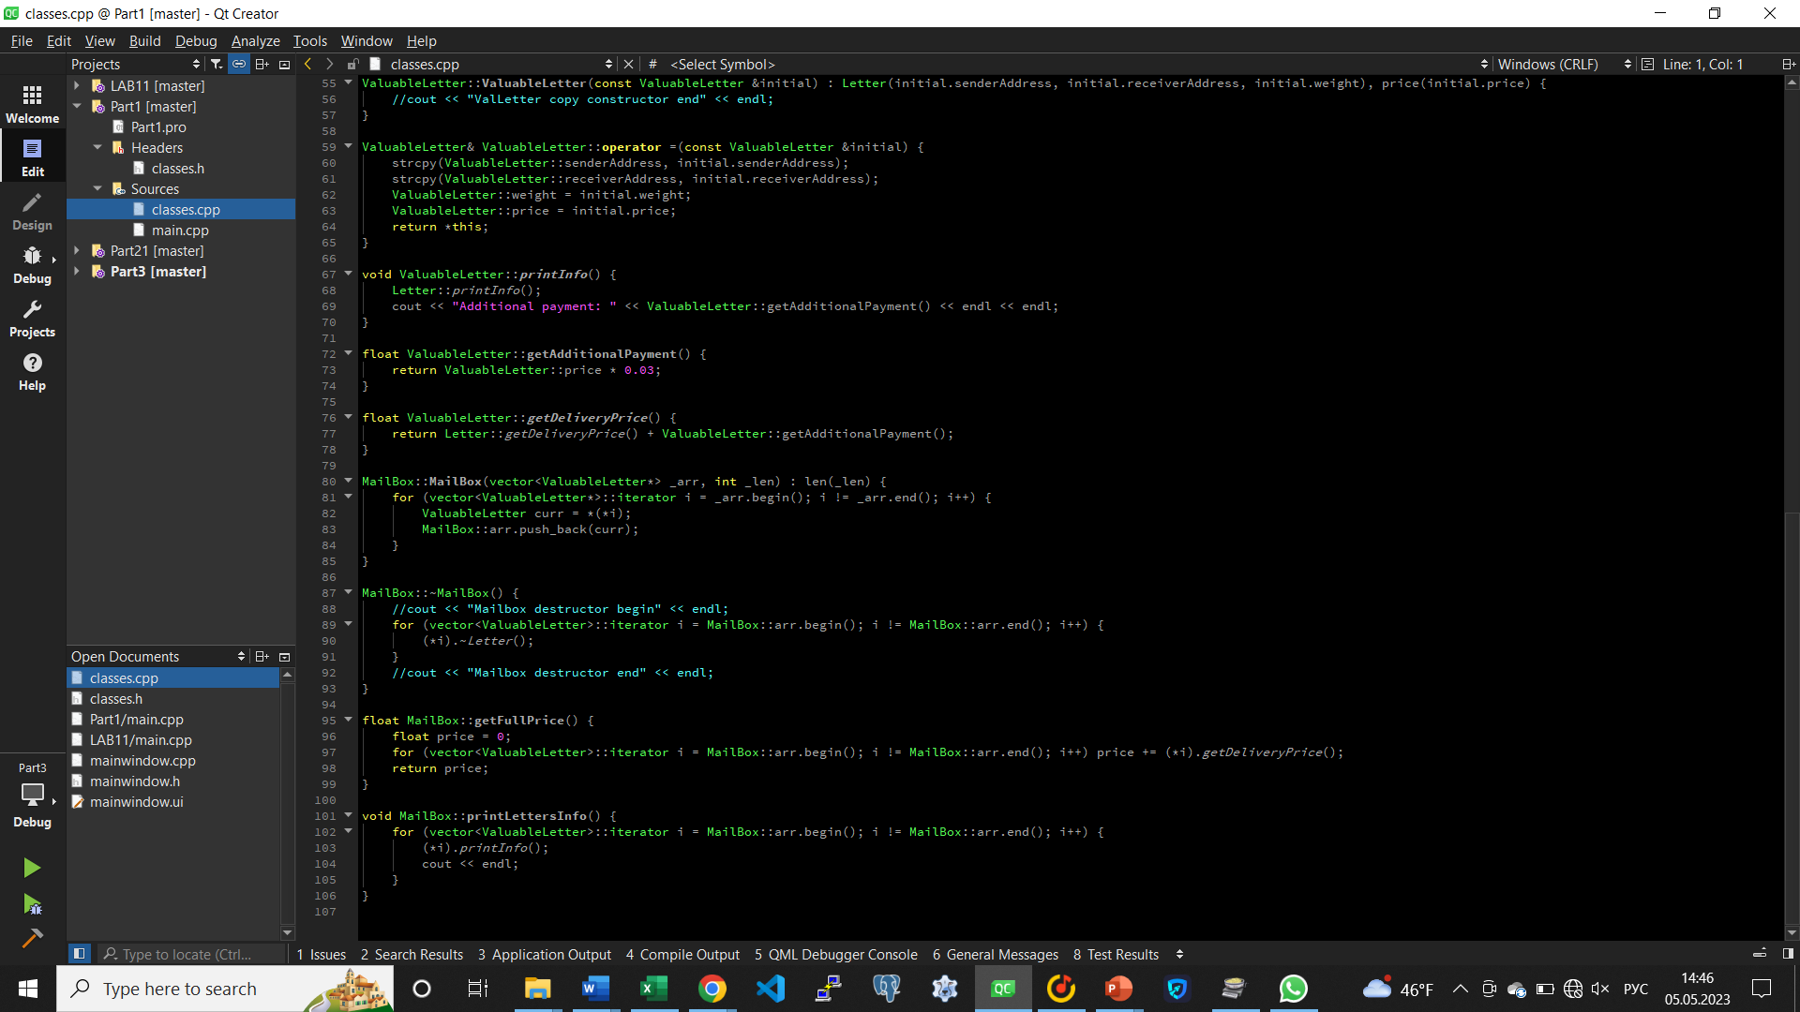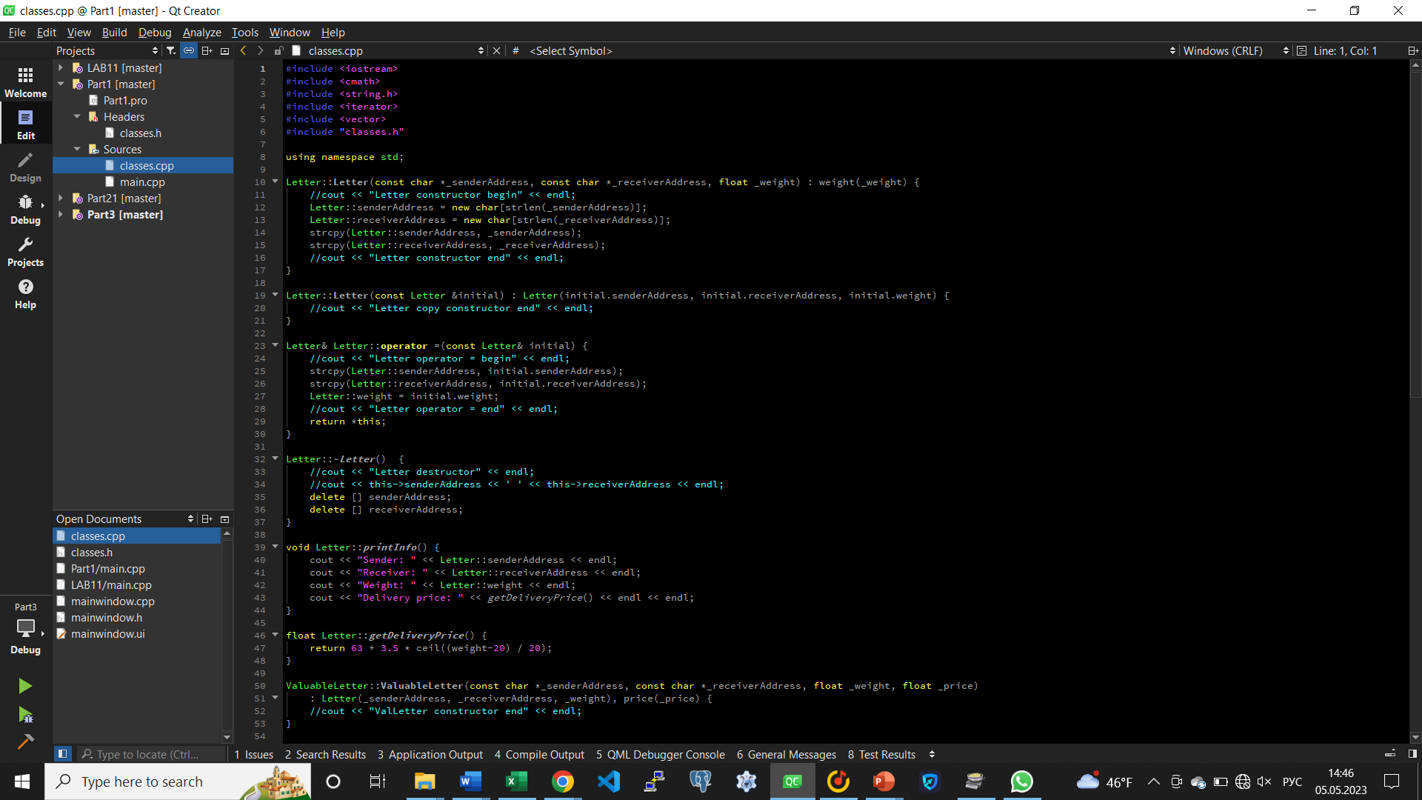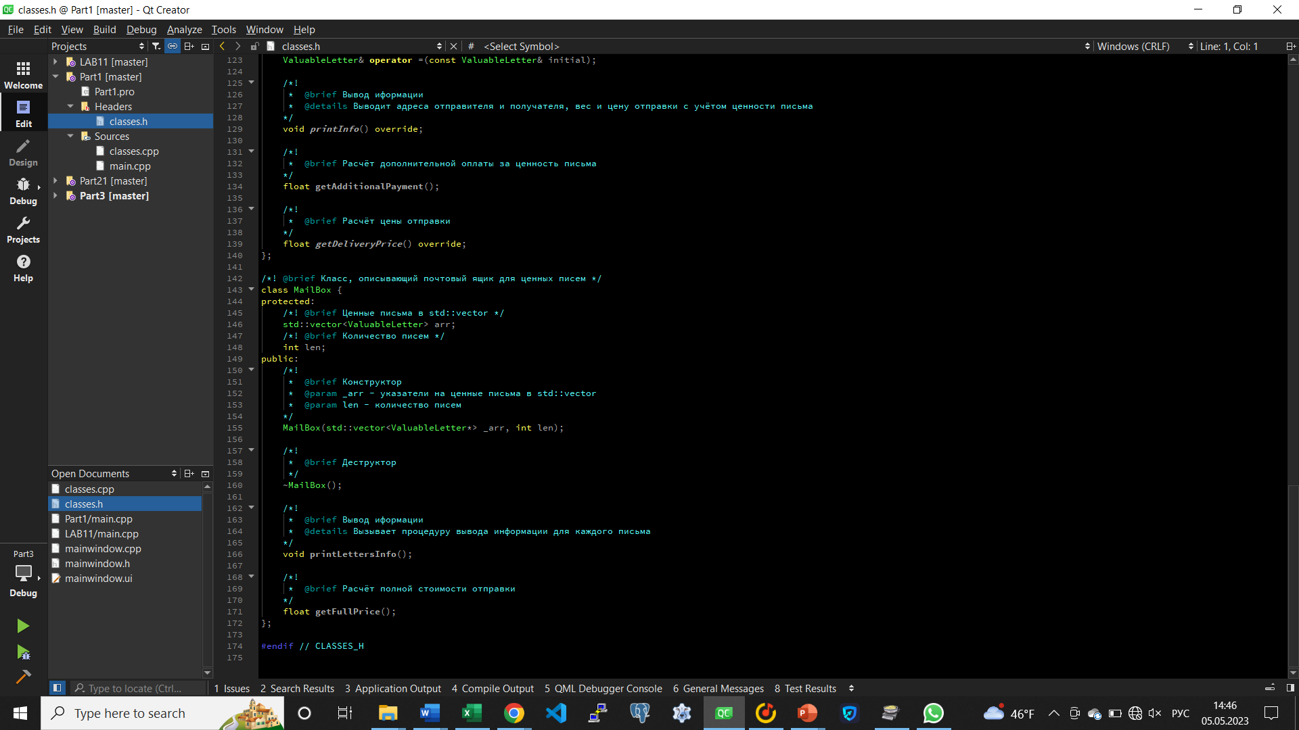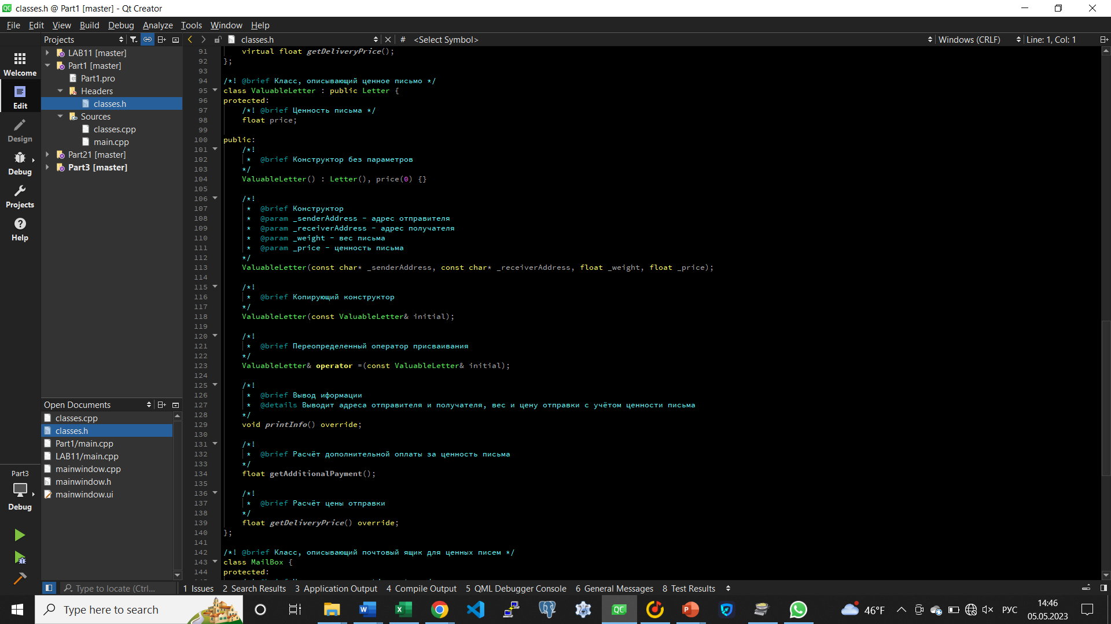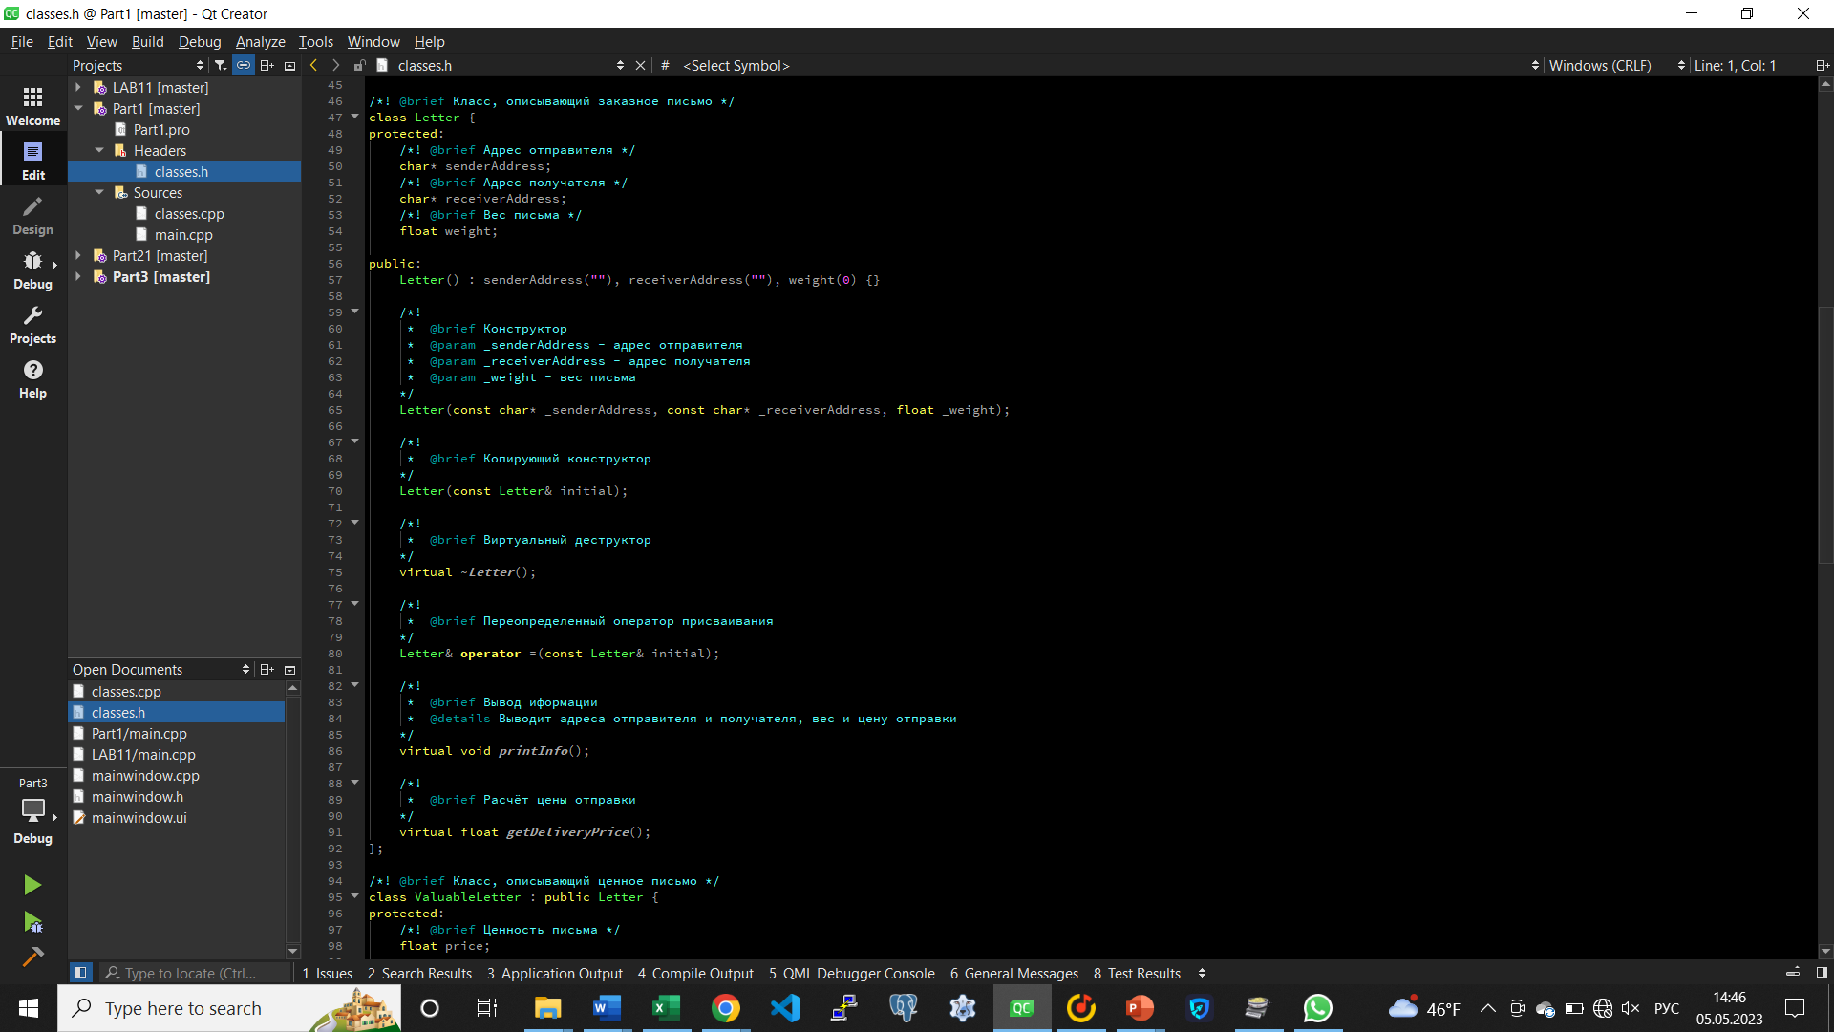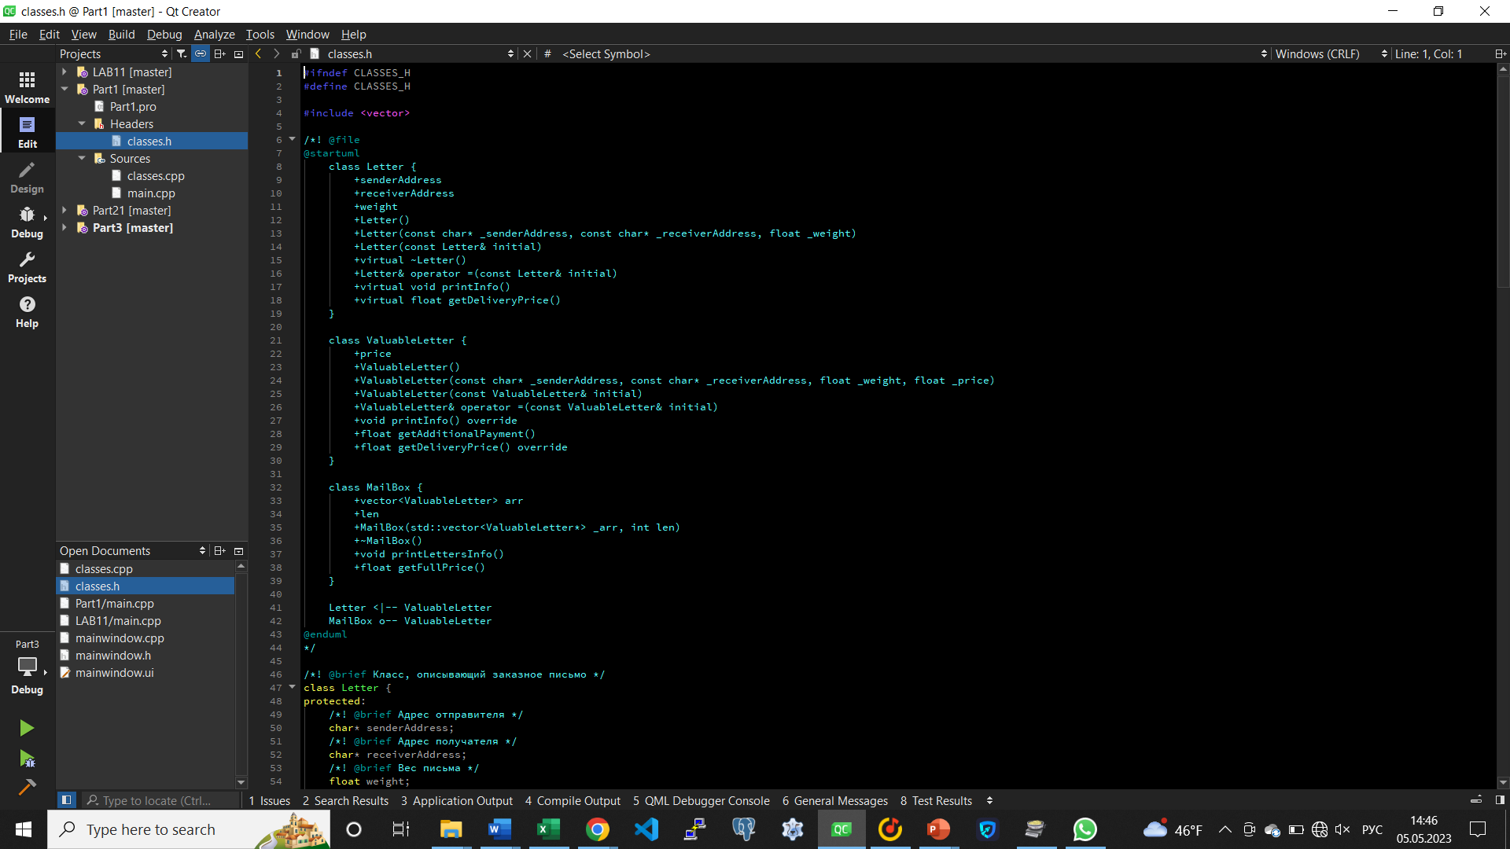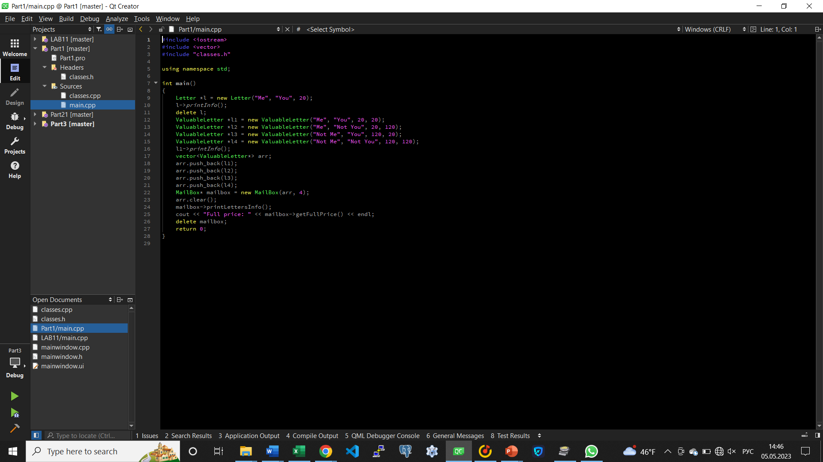

Рис. 2, 3. Текст программы задания.

Тестовые данные и результаты тестирования

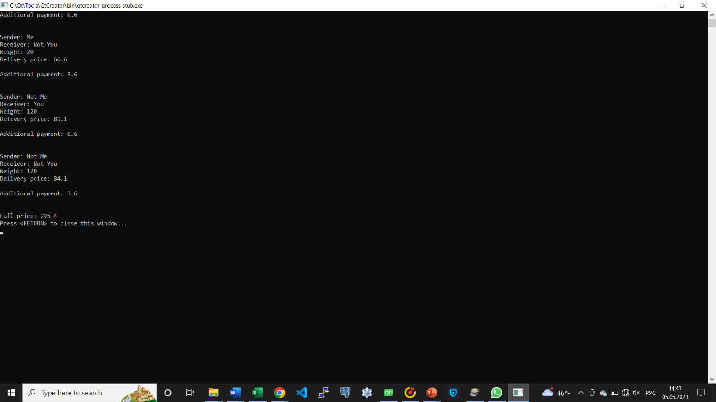

Рис. 4. Результаты тестирования программы.

Вывод

Были изучены механизмы наследования и композиции, средства их реализации в ЯП C++, оформлена документация средствами doxygen.

# Часть 2. Меню. Стандартные диалоги Qt.

Цель работы

Изучить средства реализации меню и стандартные диалоги Qt.

Задание

Разработать программу, открывающую текстовый файл на редактирование (путь к файлу указывает пользователь), а также возможность сохранения измененного файла под новым именем. Предусмотреть возможность выбора шрифта отображения.

Проект программы

Рис. 1. Проект программы задания.

Текст программы

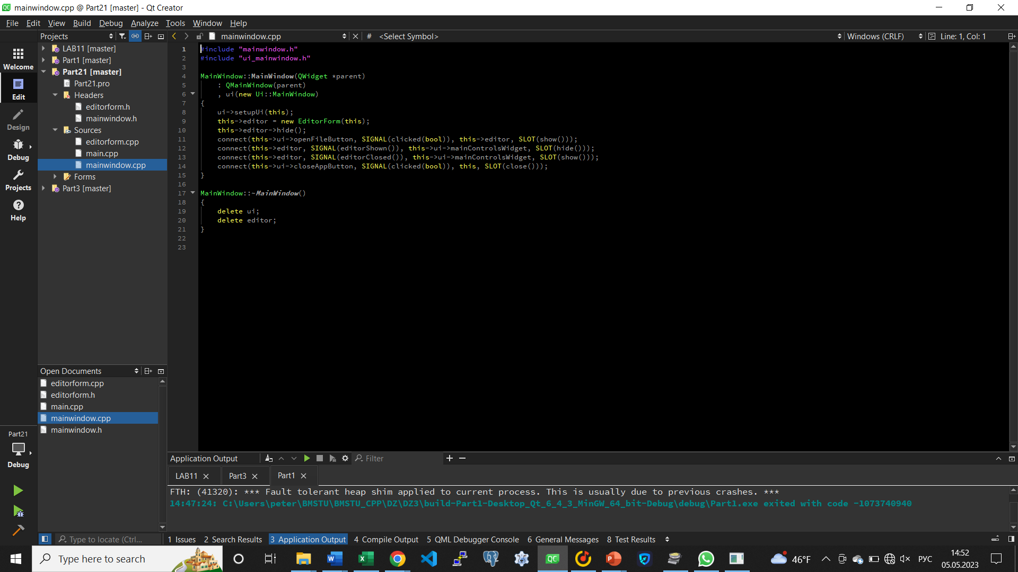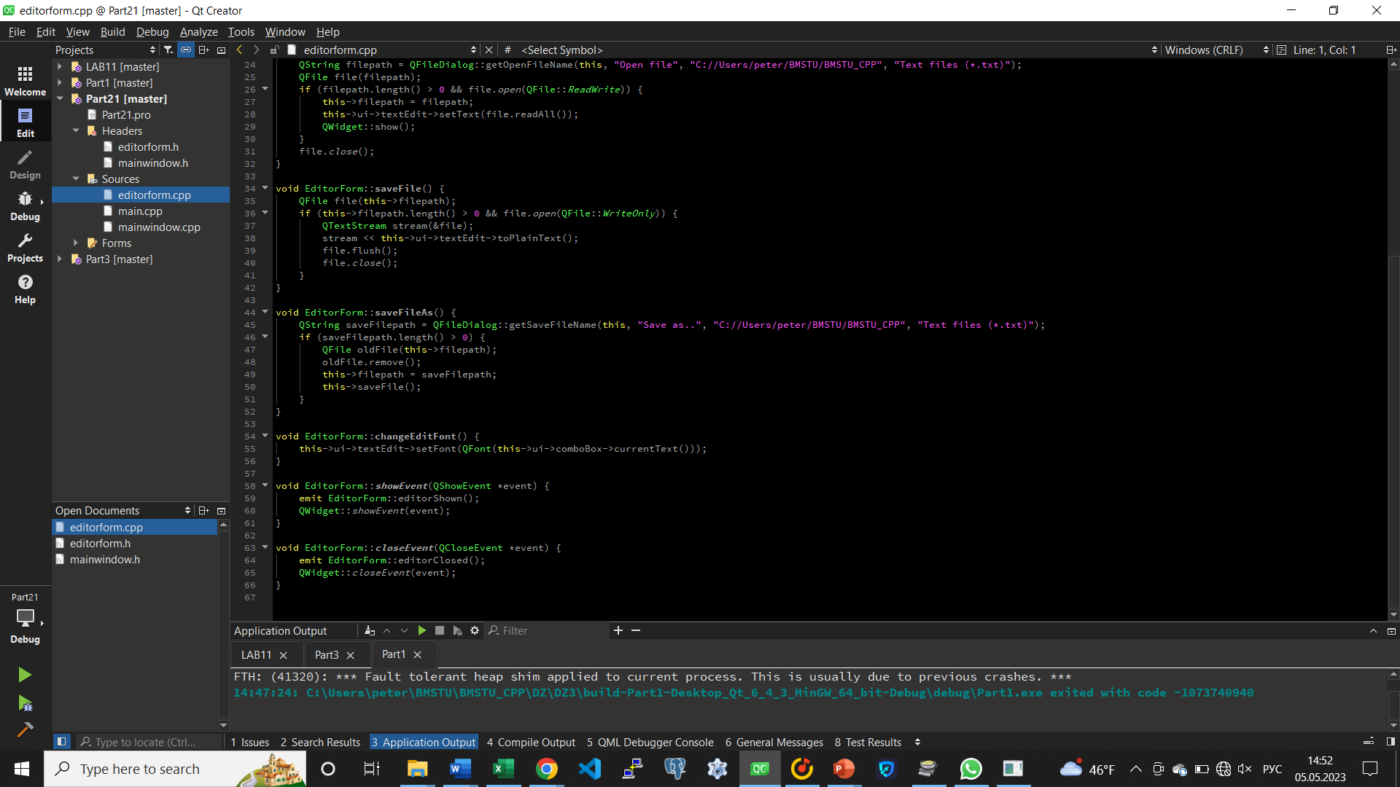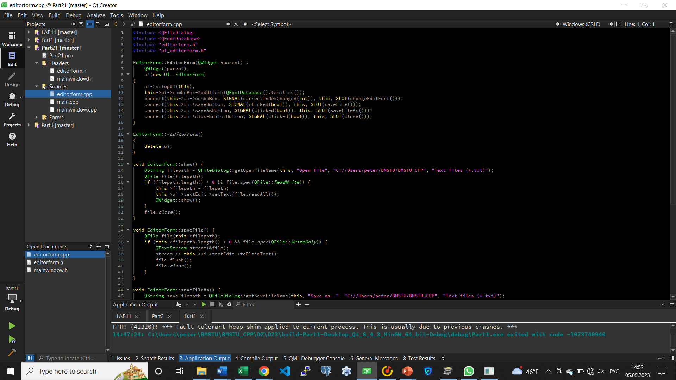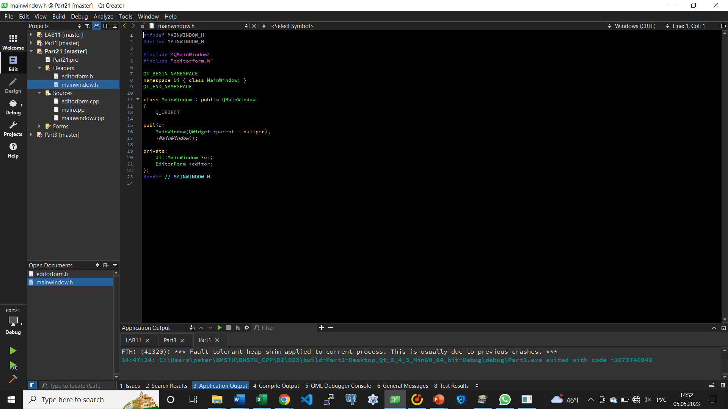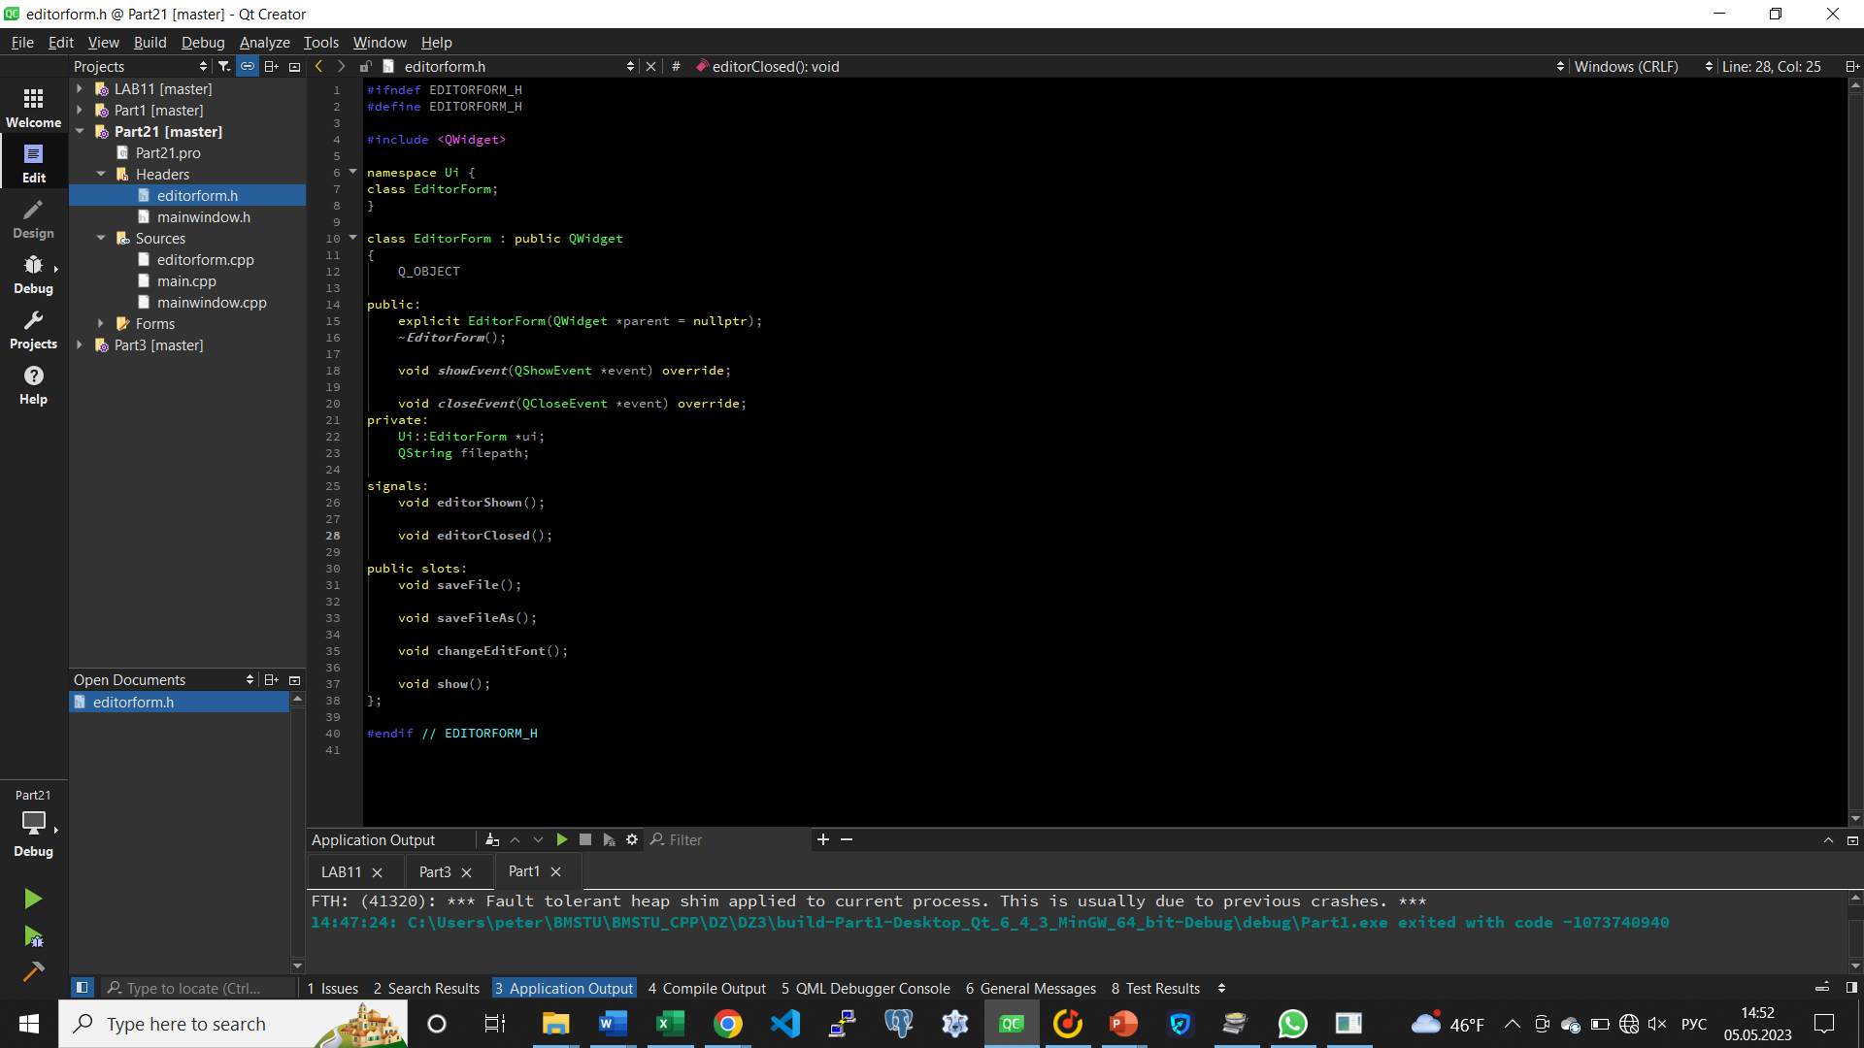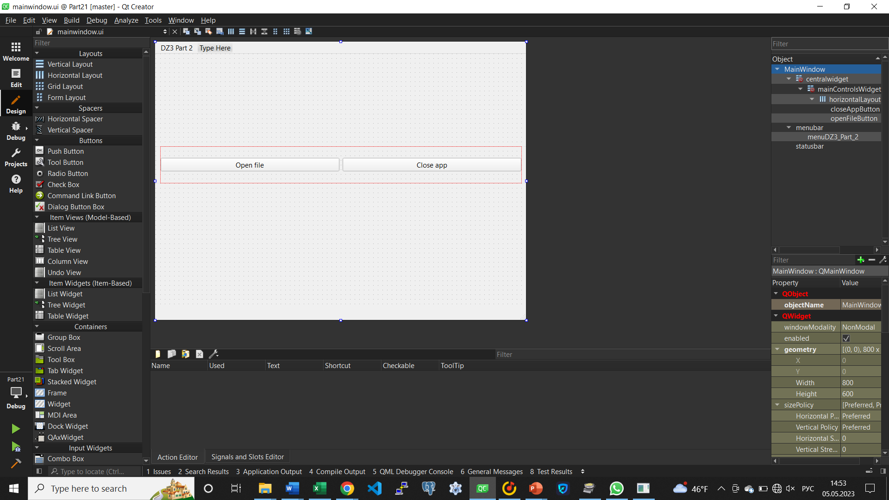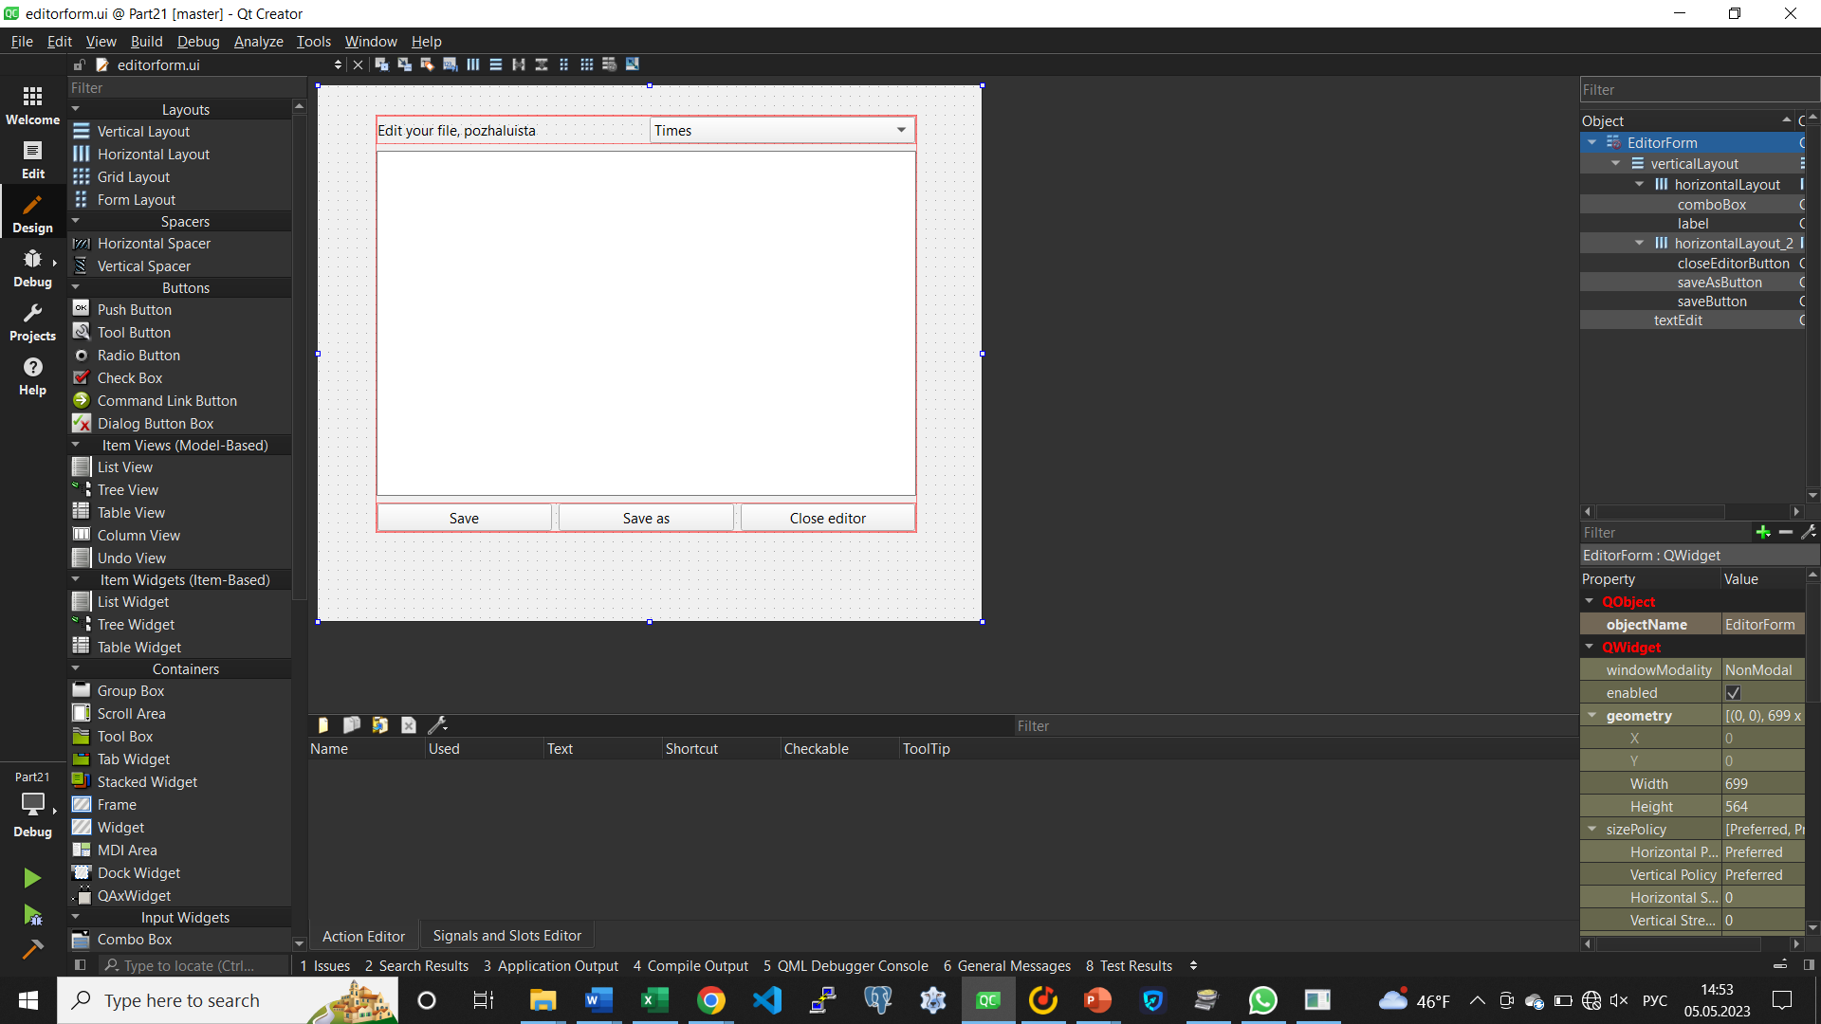

Рис. 2, 3. Текст программы задания.

Тестовые данные и результаты тестирования

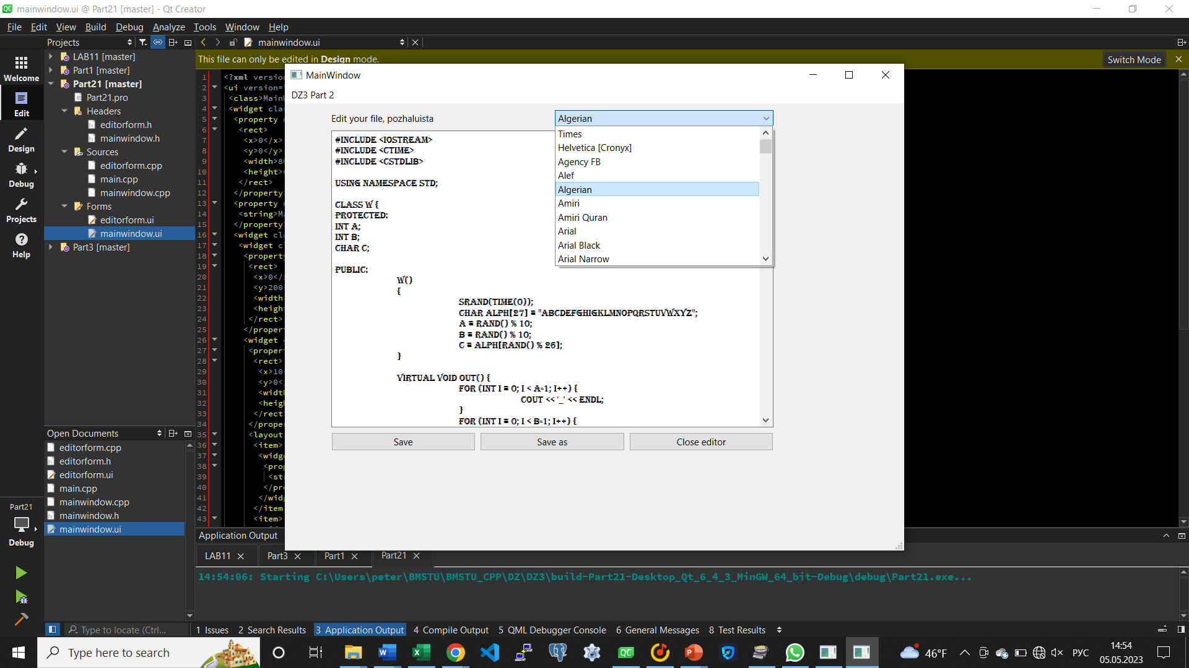

Рис. 4. Результаты тестирования программы.

Вывод

Были изучены средства реализации меню и стандартные диалоги Qt.

# Часть 3. Классы Model/View.

Цель работы

Изучить средства реализации концепции MVC в Qt.

Задание

Разработать приложение, предназначенное для создания, редактирования и сохранения таблицы товаров с тремя колонками (название, цена, количество). Предусмотреть контроль вводимой информации в числовых полях.

Использовать средства Qt для реализации концепции Model/View.

Проект программы

Рис. 1. Проект программы задания.

Текст программы

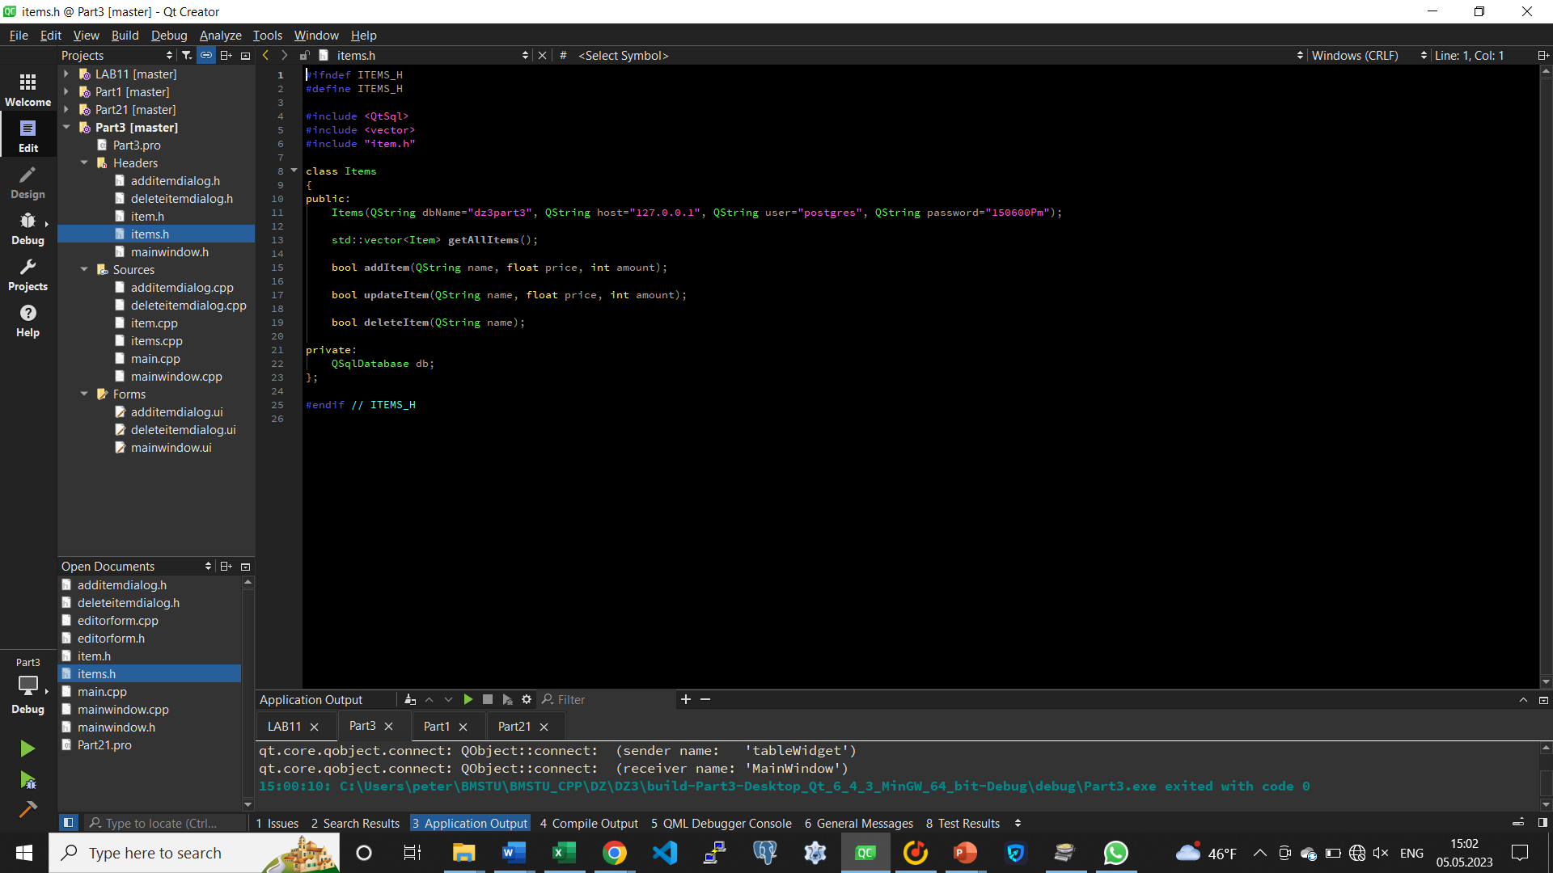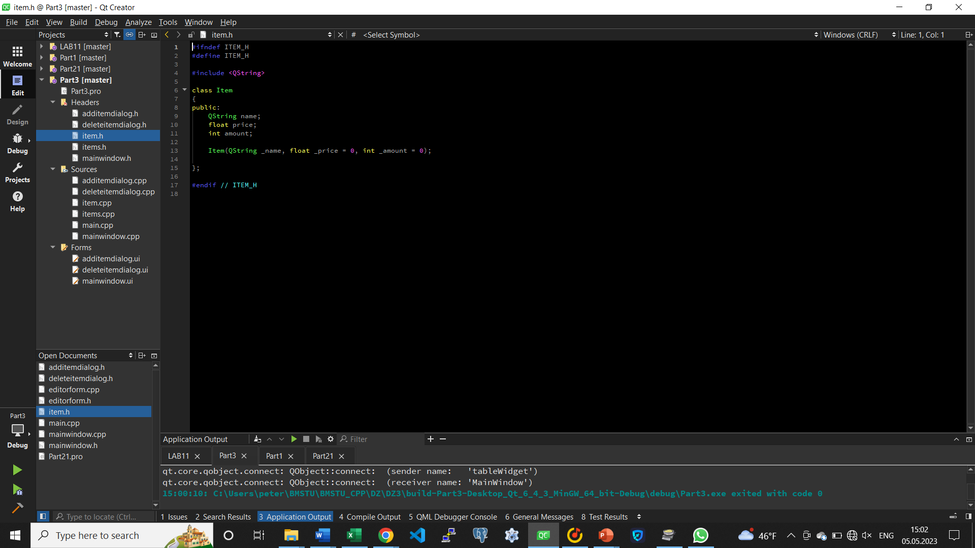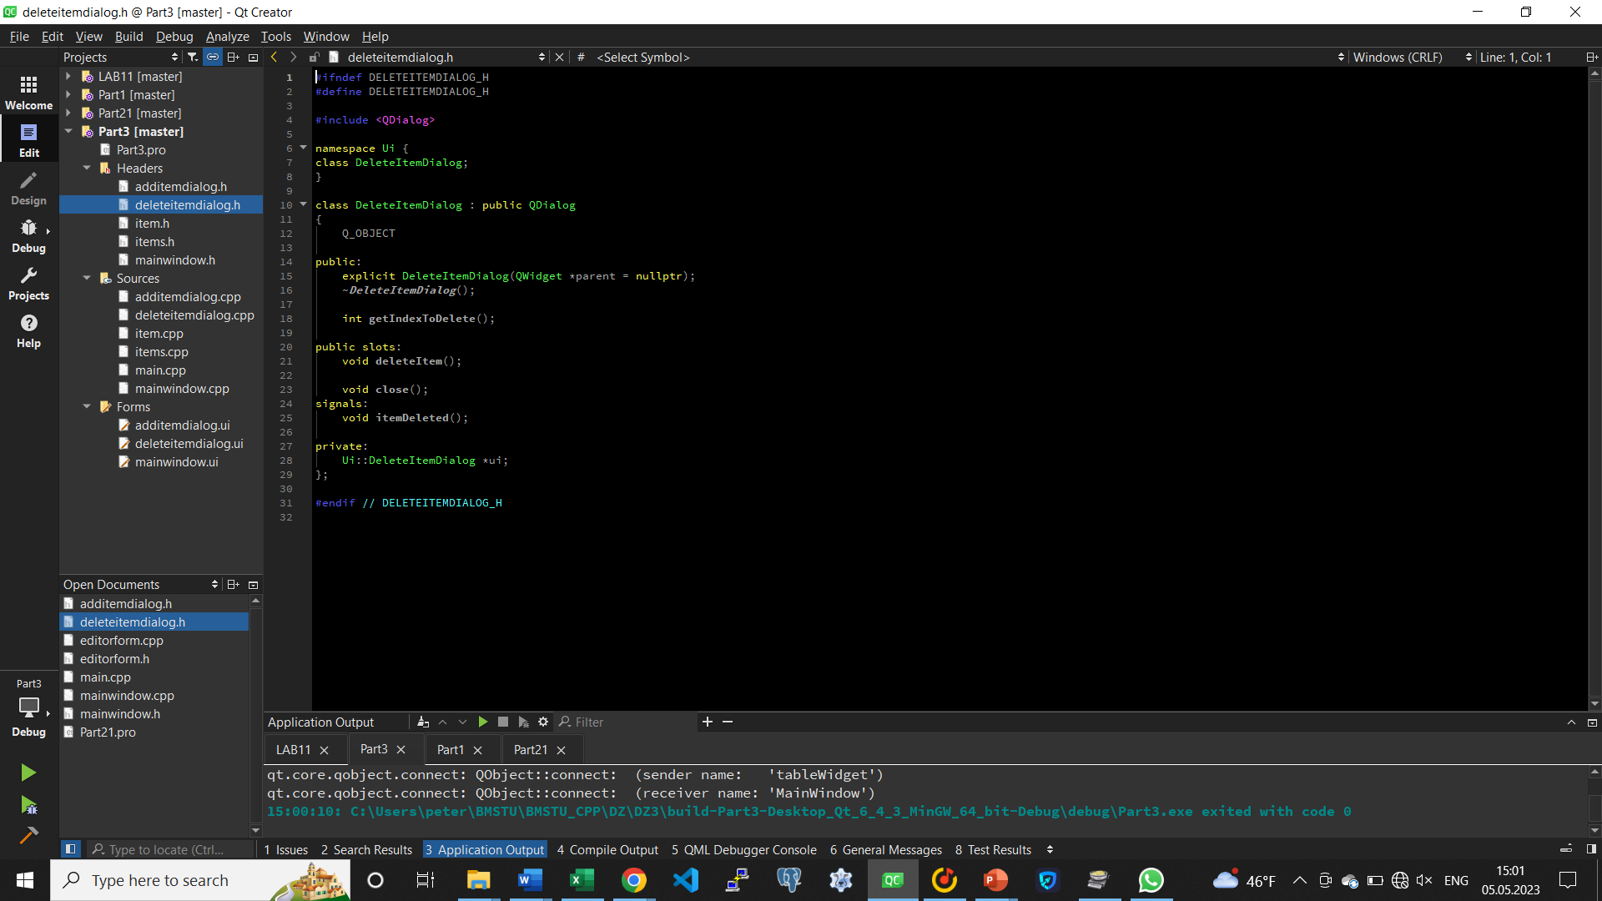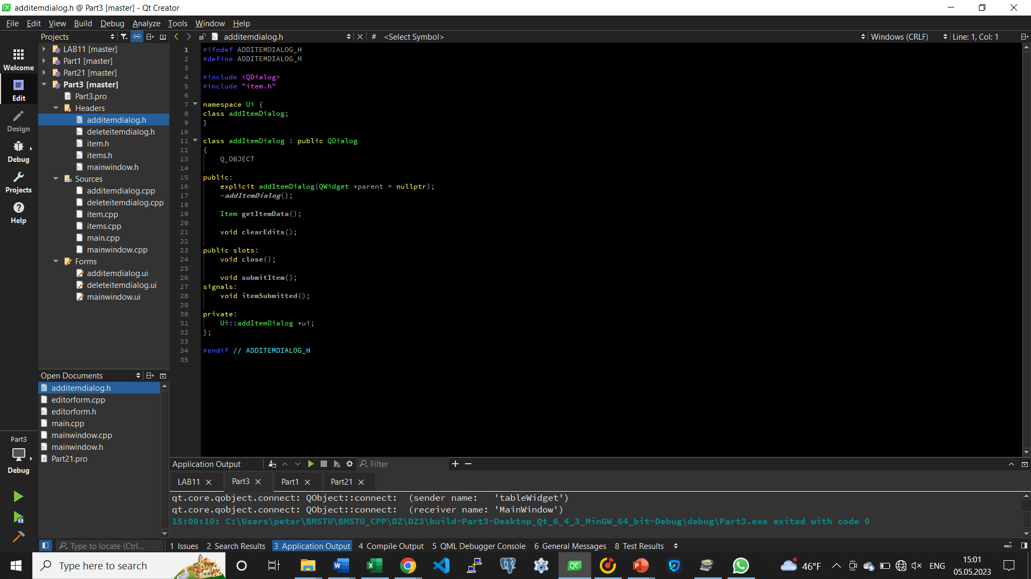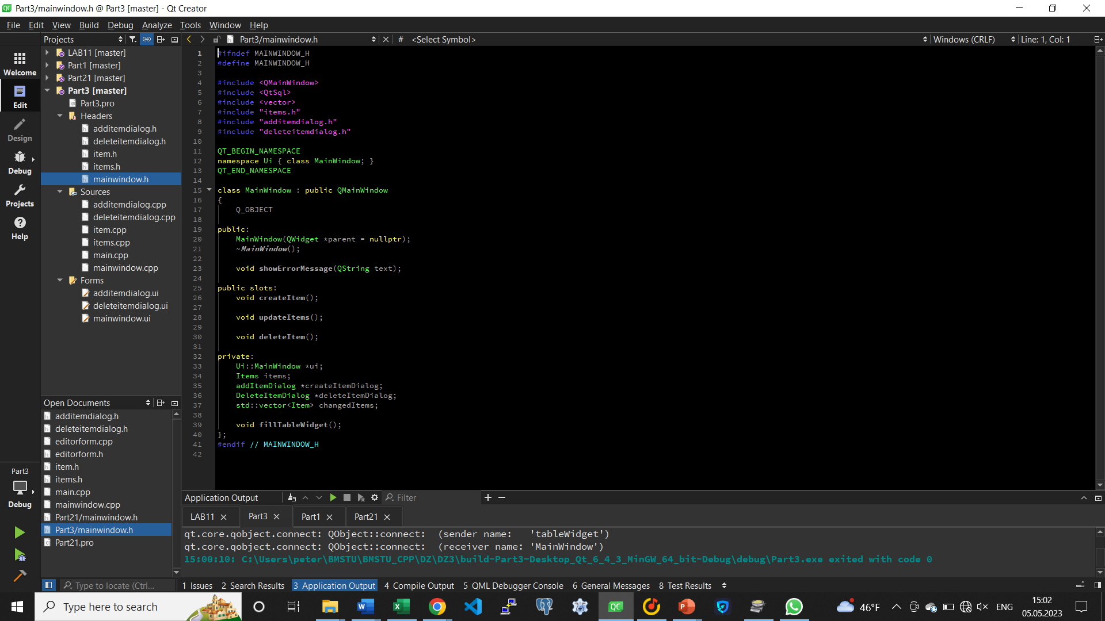

Рис. 2, 3. Заголовочные файлы задания.

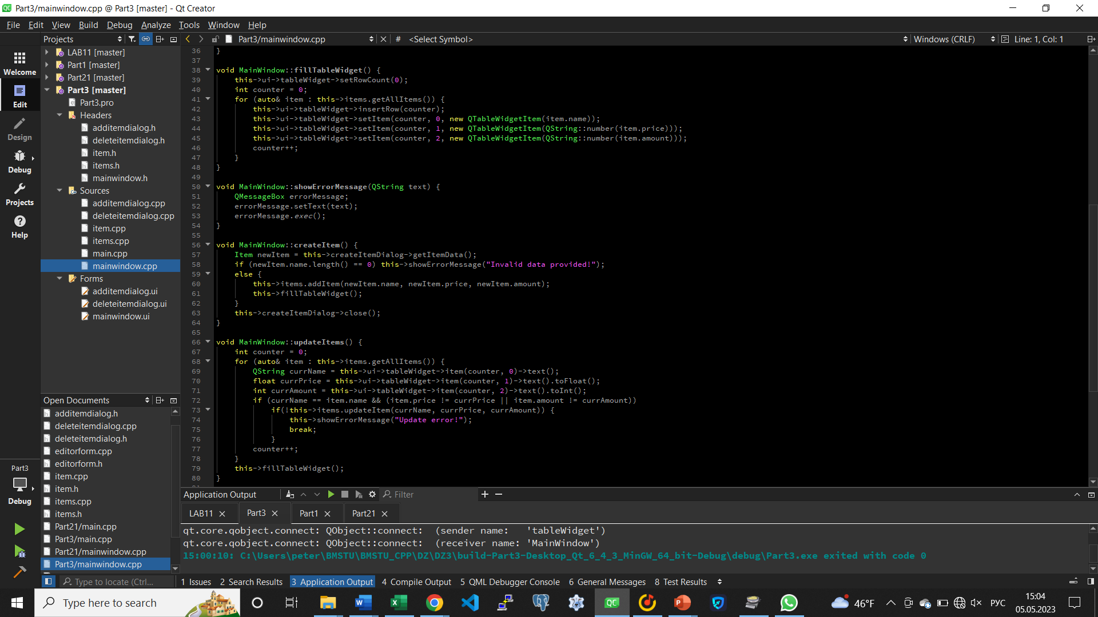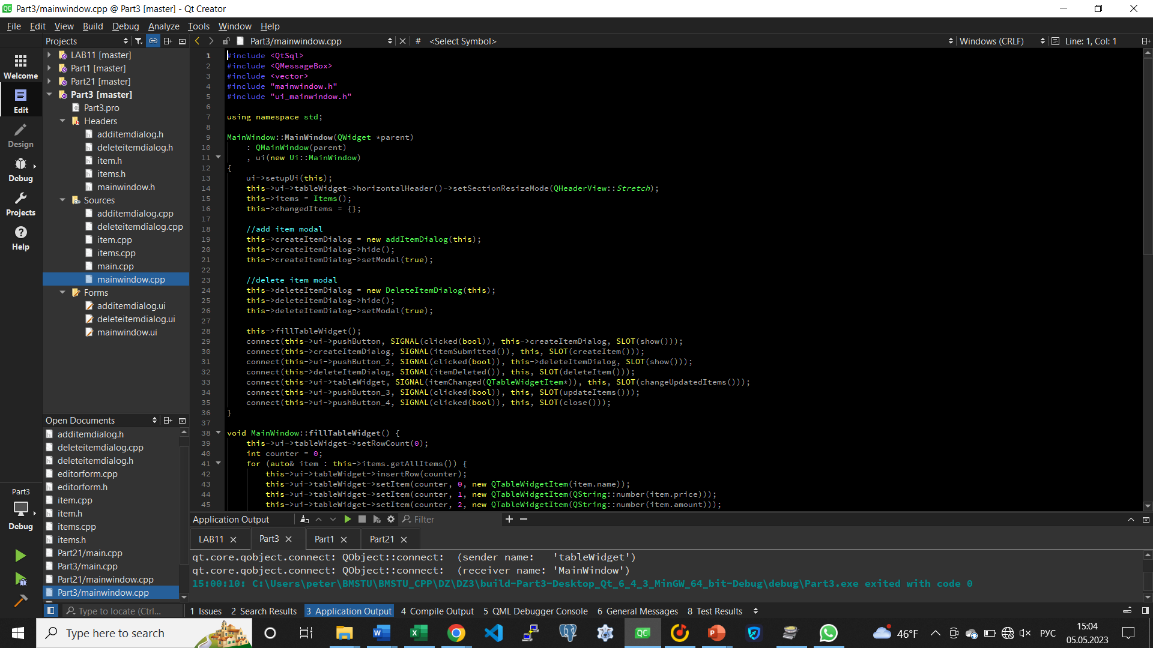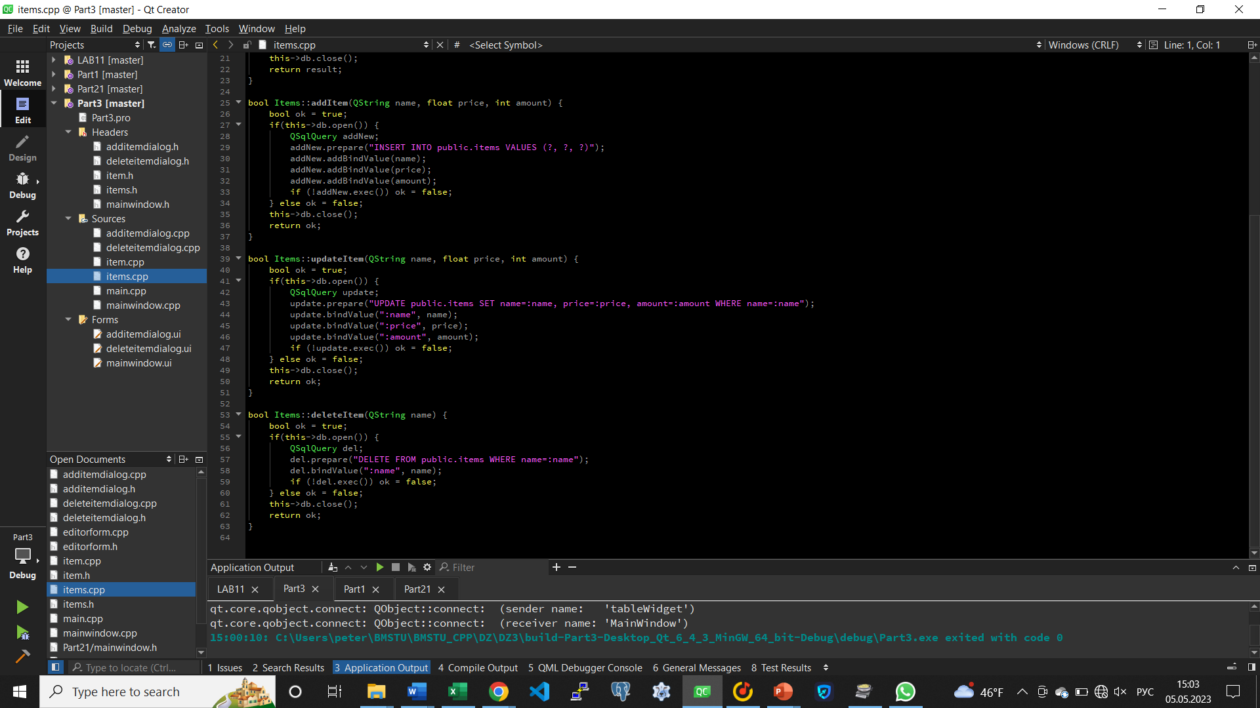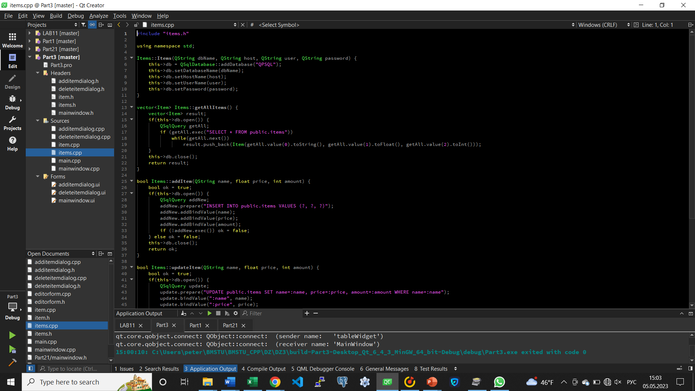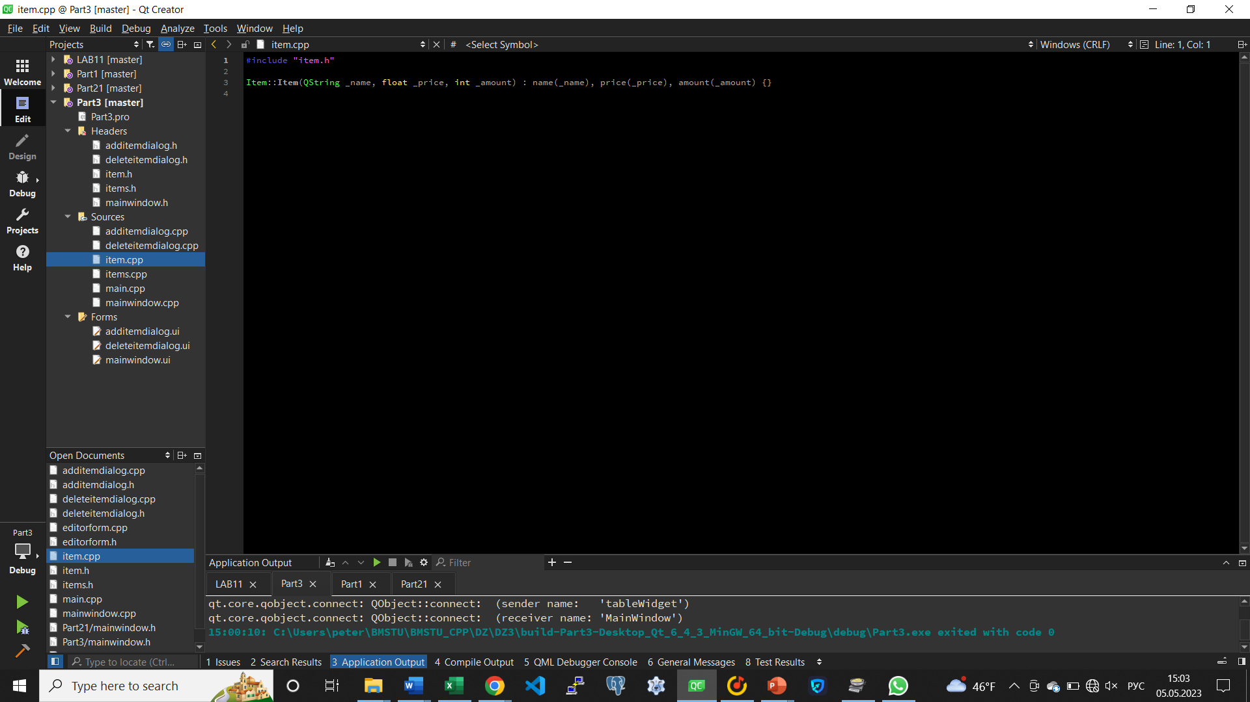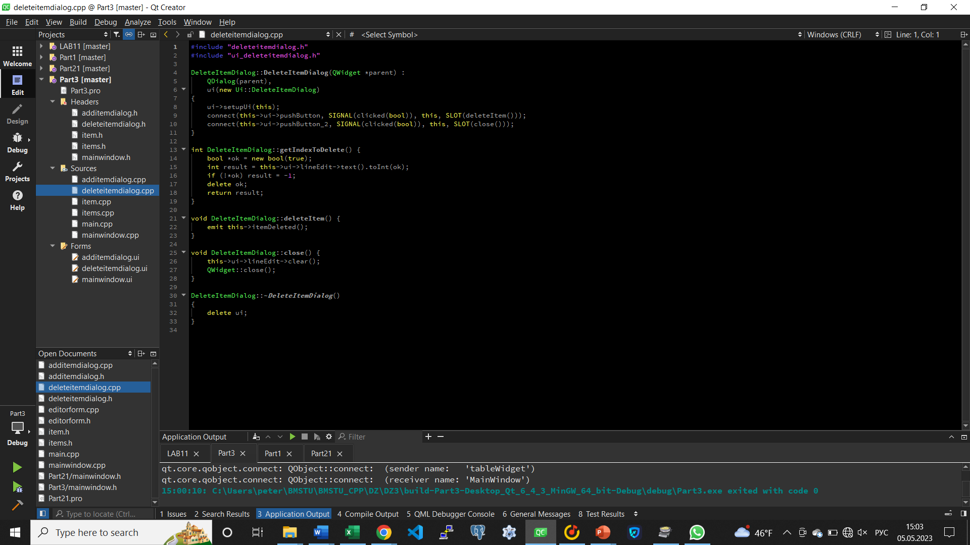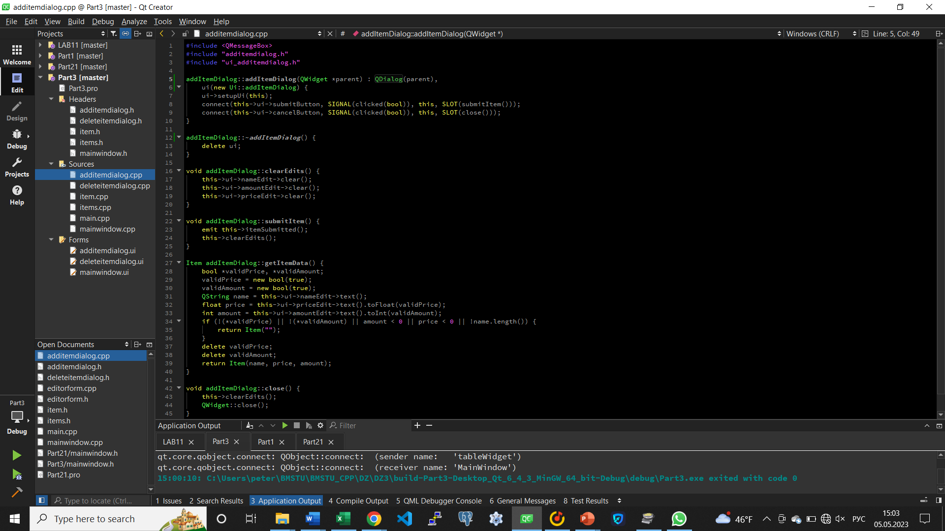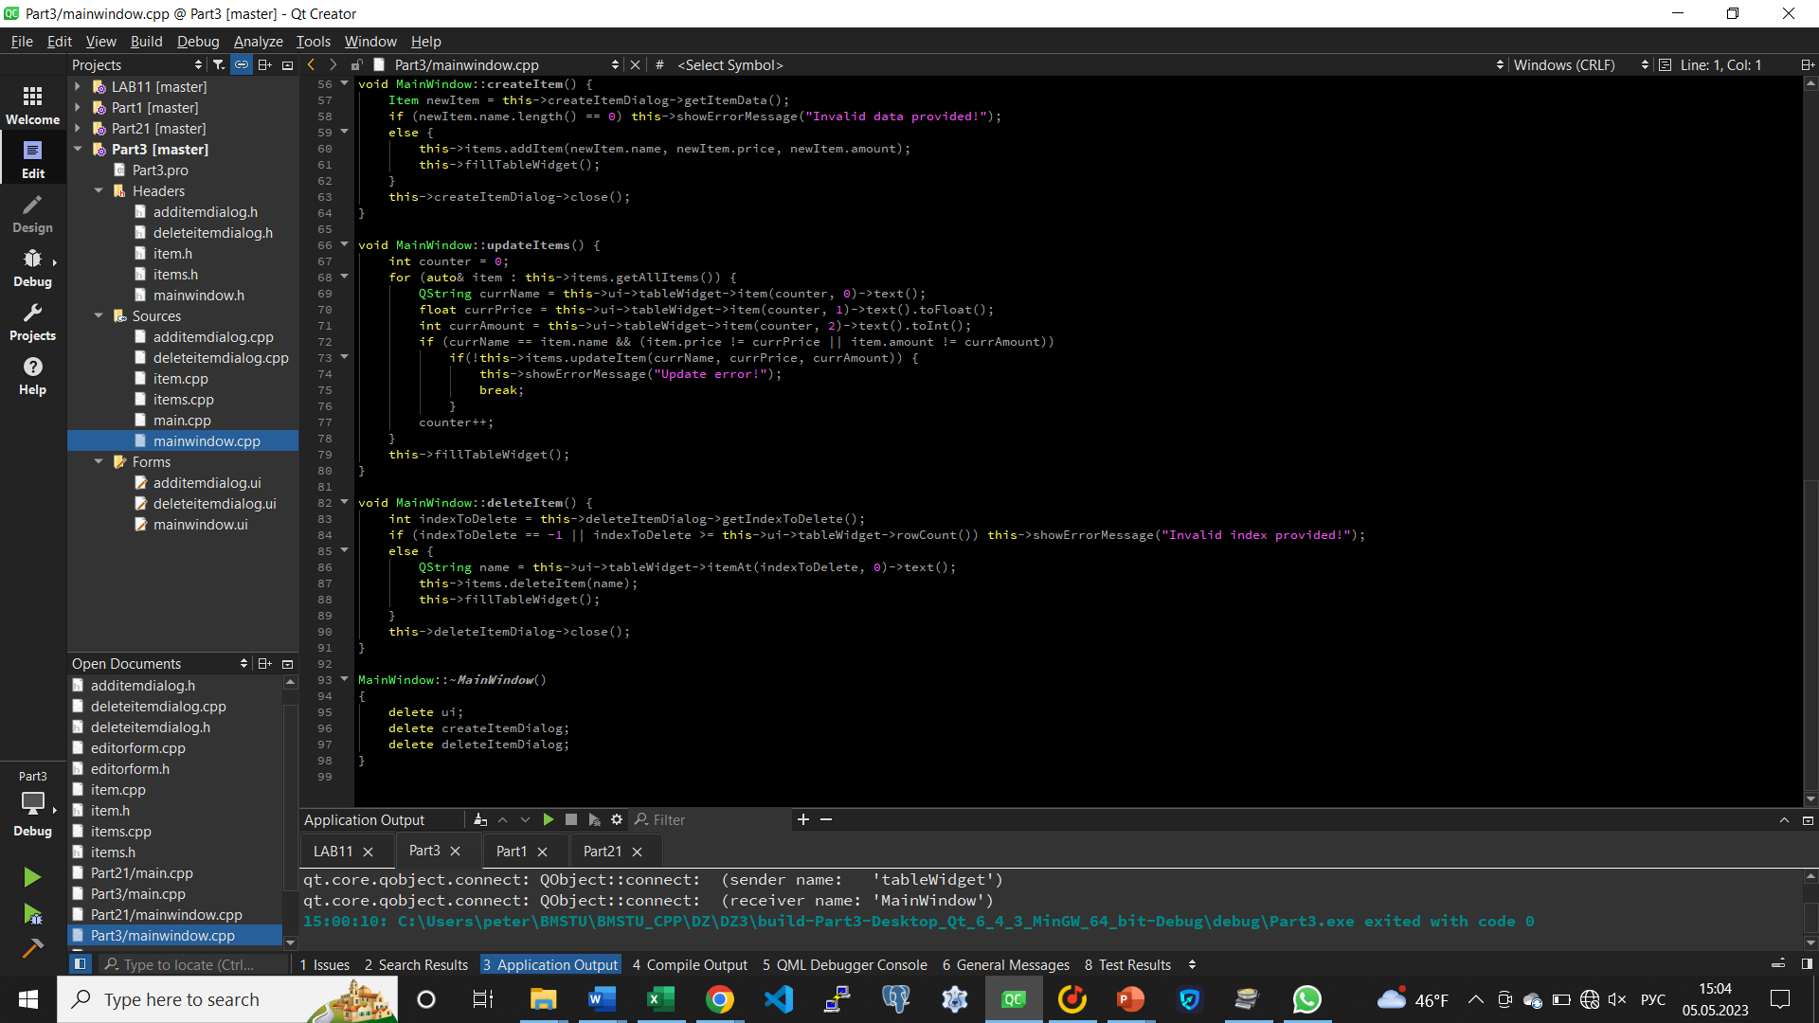

Рис. . Файлы реализации задания.

Тестовые данные и результаты тестирования

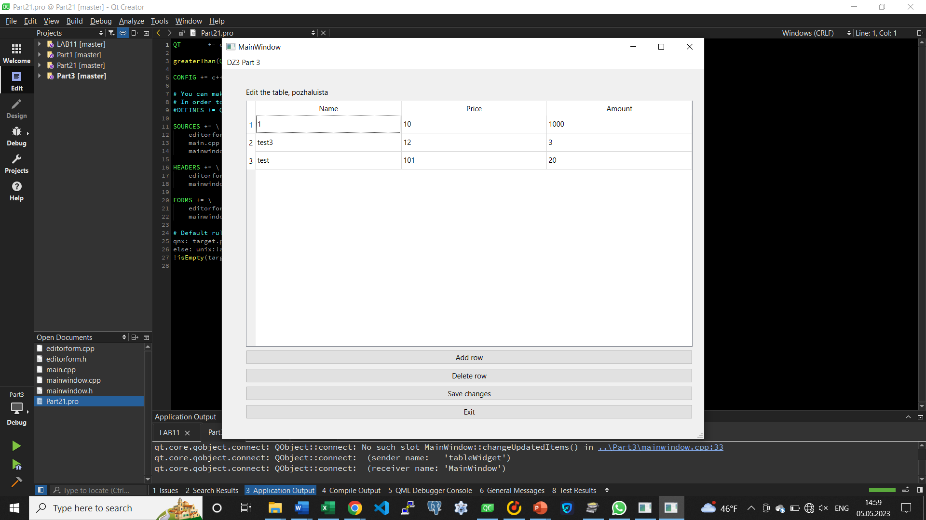

Рис. 4. Результаты тестирования программы.

Вывод

Были изучены средства реализации концепции MVC в Qt.